Міністерство науки і освіти України


Лабораторна робота
з дисципліни
«Поглиблене програмування в середовищі Java»

Виконав:
Студент групи 122-22-3
Кушнір О.А.
Перевірив:
Доц. Мінєєв О.С.

м. Дніпро
2026 рік
Тема завдання: «Розробка REST-застосунку на Spring Boot»

Мета завдання: Розробити повноцінний клієнт-серверний застосунок на мові Java, що реалізує обрану бізнес-логіку (наприклад, прототип вашої майбутньої дипломної роботи або сервіс для автоматизації власних задач). Сама логіка може бути будь яка. Жодних вимог.

Хід роботи:

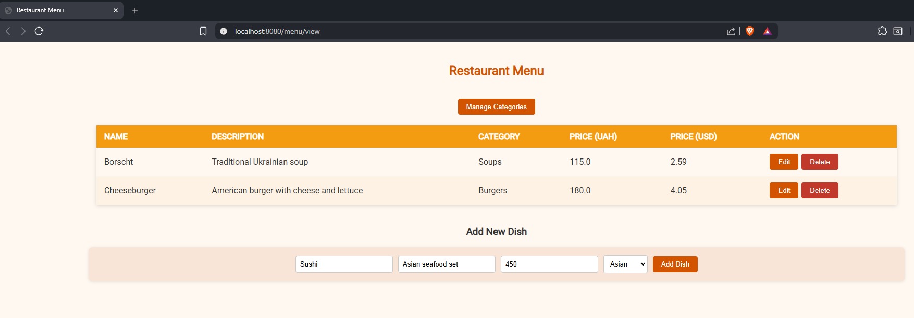
Рис. 1. Головна сторінка фронту клієнт-сервера меню ресторану

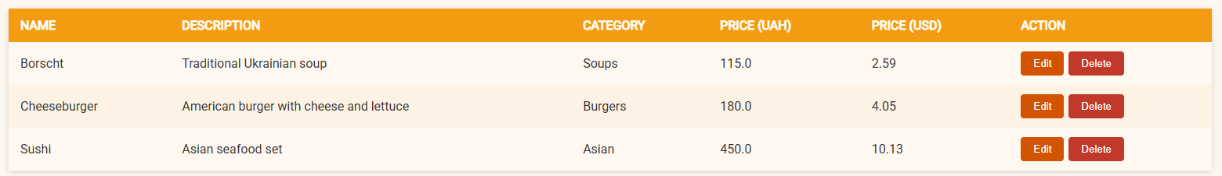
Рис. 2. Додана страва до меню

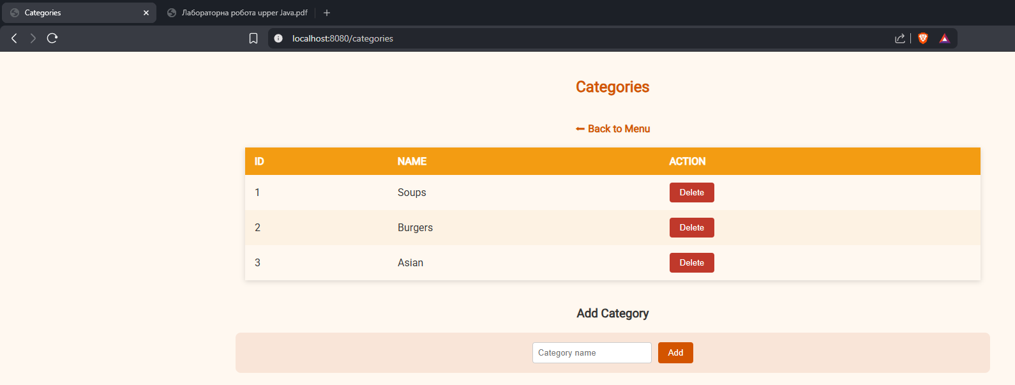
Рис. 3. UI додавання категорій страв

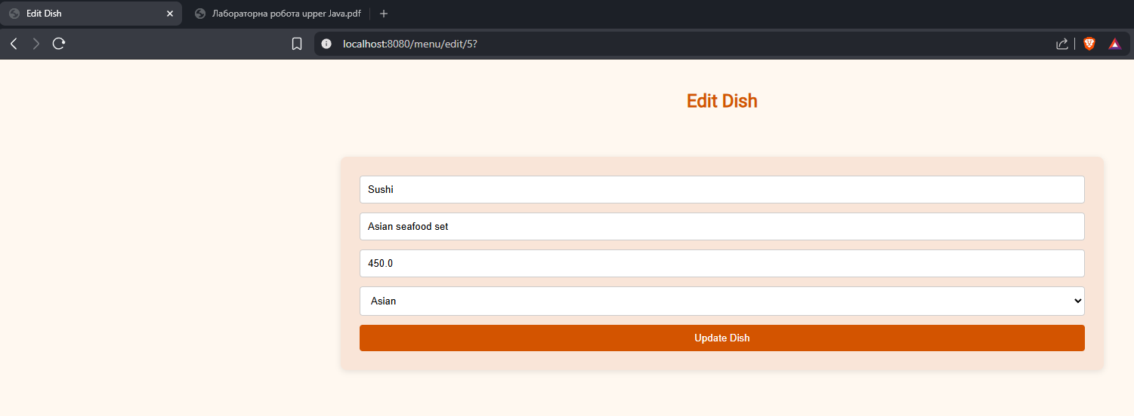
Рис. 4. UI редагування страв

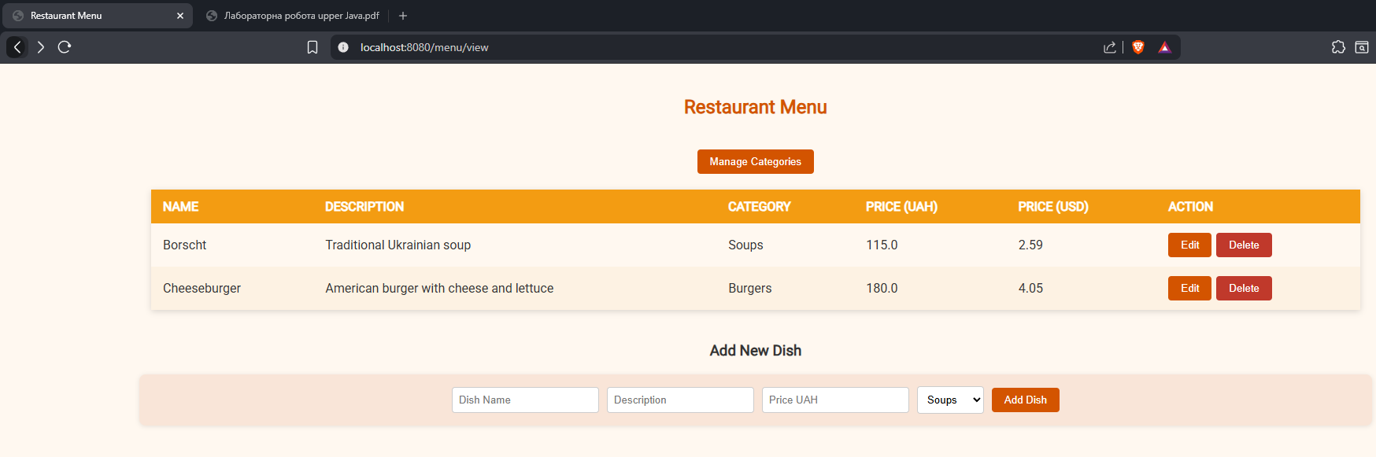
Рис. 5. Результат видалення страви

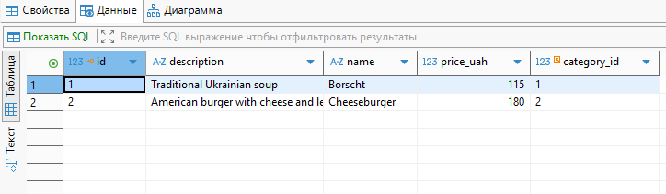
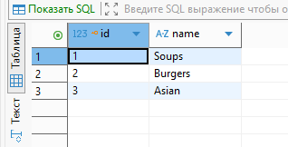
Рис. 6. Таблиці бази даних

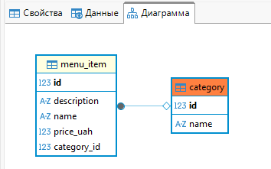
Рис. 7. Структура таблиц

Висновок: На цьому практичному завданні ми розробили повноцінний клієнт-серверний застосунок на мові Java, що реалізує обрану бізнес-логіку меню ресторану.

